评价系统操作手册——学生端

微信公众平台
1.关注公众号并进行身份绑定
（1）关注微信公众号：医学部本科教评（bjmupingjia）。
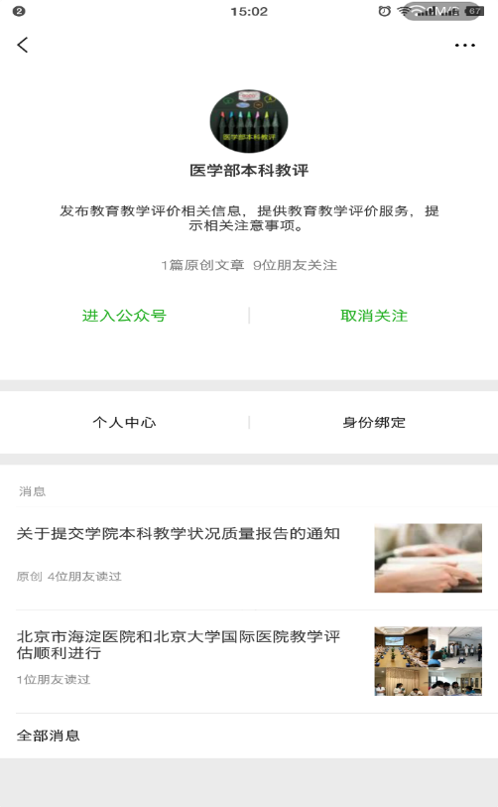
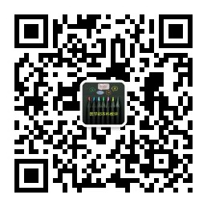

（2）点击“身份绑定”，进行个人账号绑定（账号密码与综合服务平台相同）。
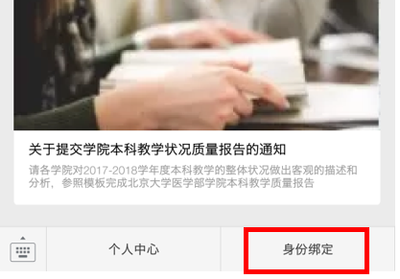
2.课程评价与教师评价
（1）点击“个人中心”—“待评任务”，可看到本学期的评价任务。
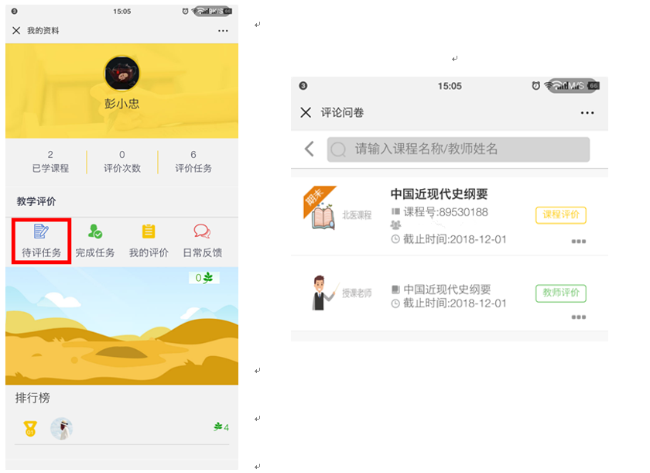
（2）点击 “课程评价”，可看到相应问卷。评价完成后点击“提交评价”完成评价。注：默认为匿名评价。
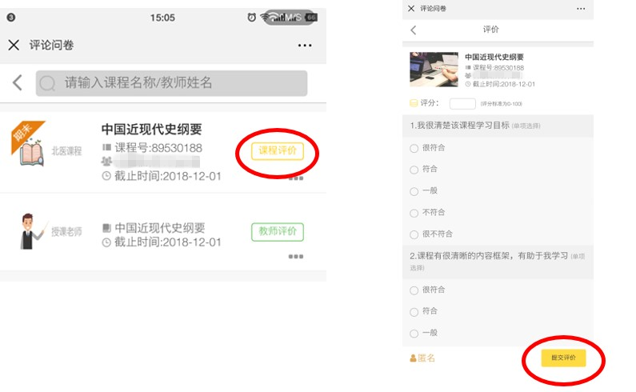
（3）点击“教师评价”可对该门课程授课教师进行评价，点击“提交评价”完成评价。注：默认为匿名评价，教师评价还可通过教师提供的二维码，使用微信扫码评价。
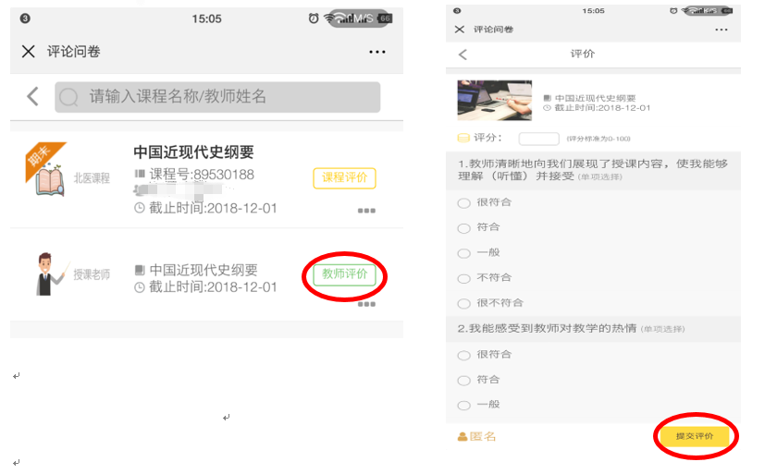
3.已评任务查看
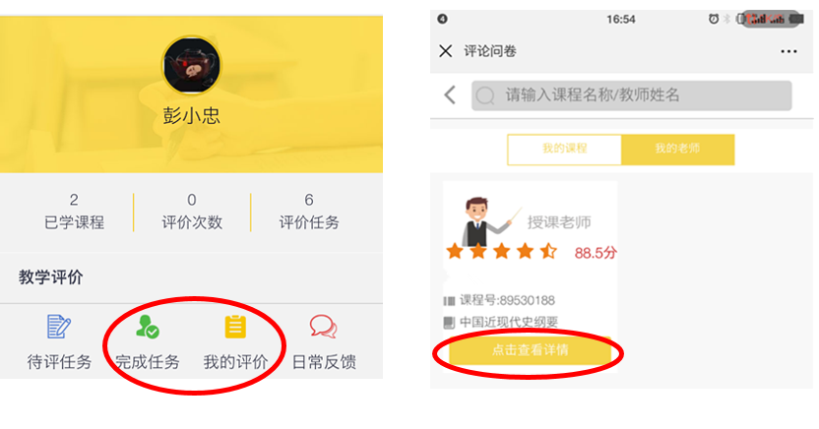
点击“我的评价”或“完成任务”即可查看已经评价过的问卷内容与问卷中各个指标详情。
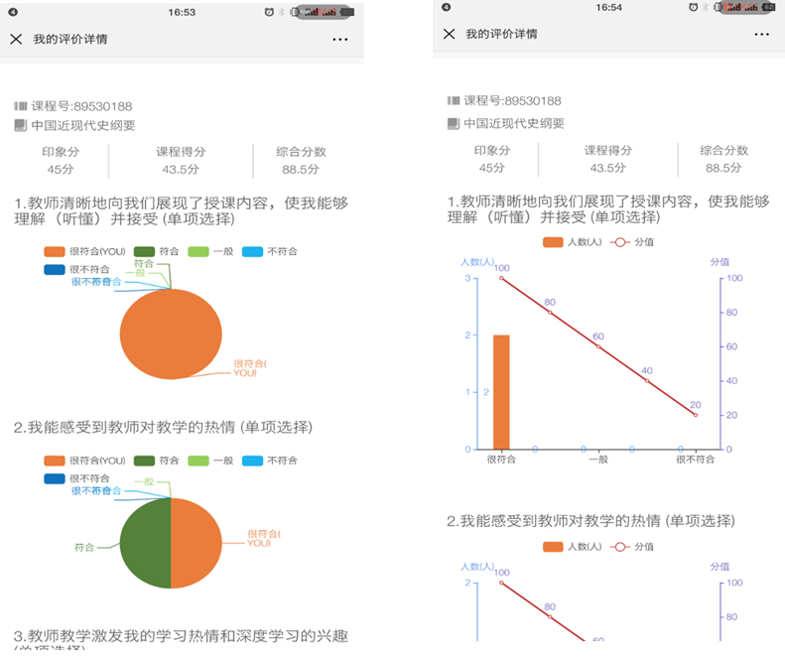

二、网页版
1.登陆系统
在服务中心选择服务类别--评价，点击“学生评教”即可登录系统。
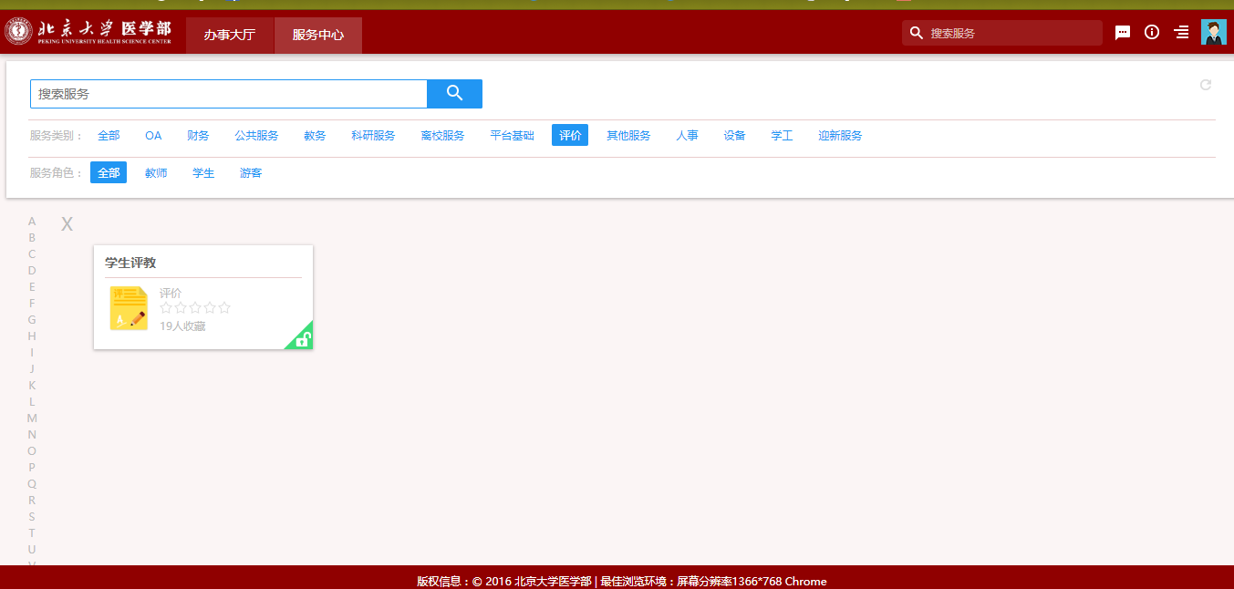
2.评教
点击“待评任务”，查看本学期可评价的课程与教师。
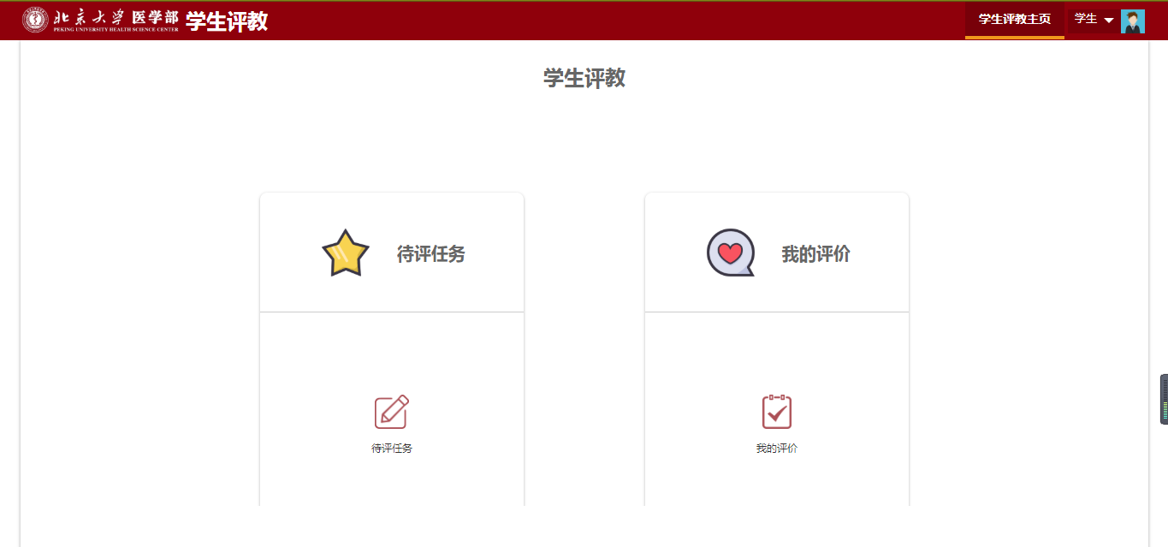
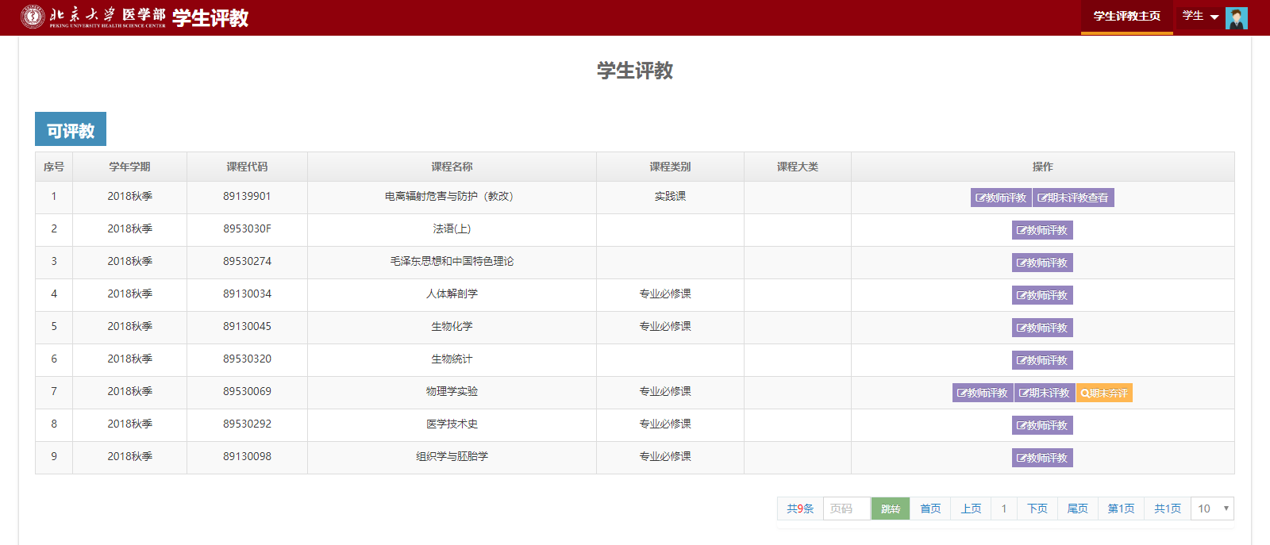·课程评教
（1）点击“期末评教”，可对该门课程进行评价。
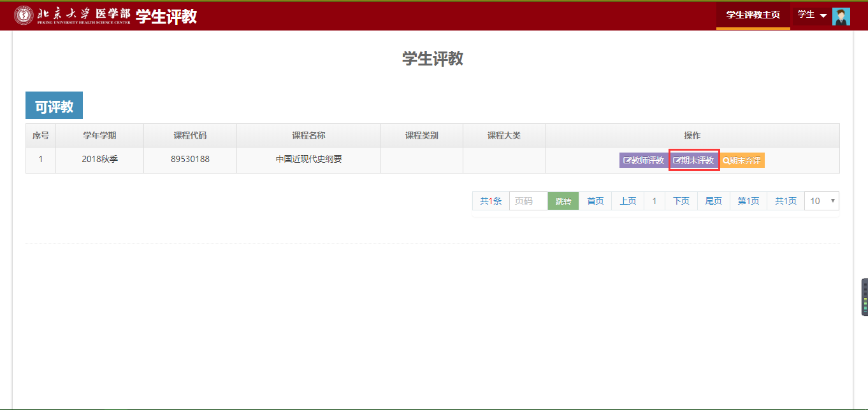
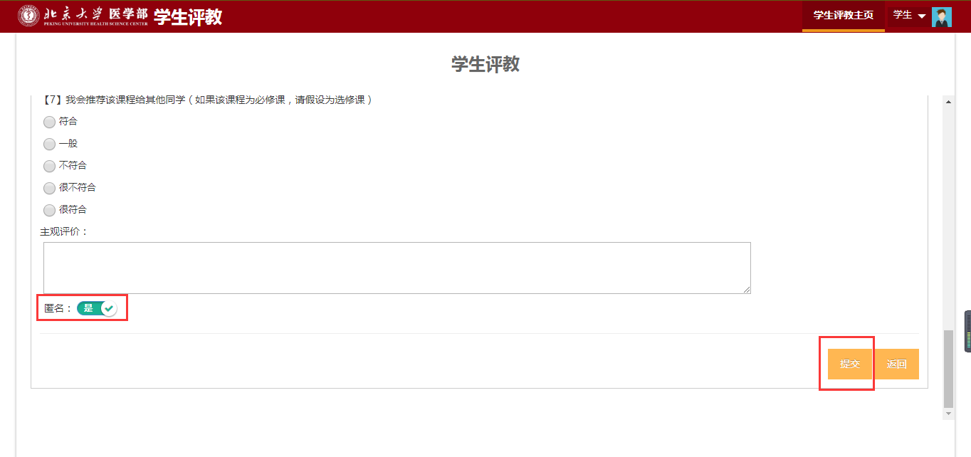
（2）点击“提交”完成评价。注：默认为匿名评价。
·教师评教
（1）点击相应教师的“教师评教”，可对该门课程所有授课教师进行评价。
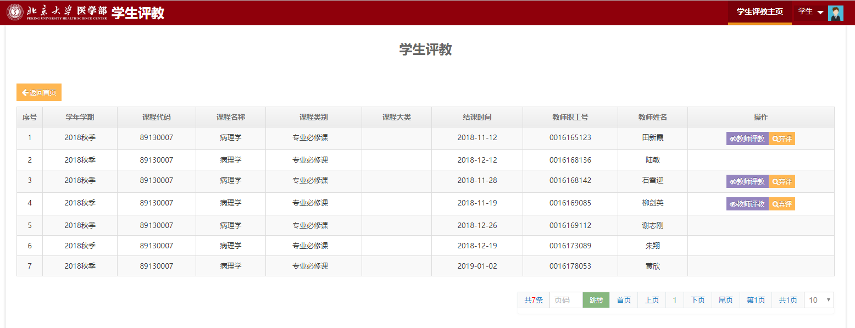【说明】：如某位教师的操作栏上未出现“教师评教”按钮，表示该教师的授课未结束，可于该教师授课结束后（“结课时间”后）对其进行评价。例如，上图序号2未出现“教师评价”按钮，表示该教师的授课未结束，可于“结课时间”后，也就是“2018-12-12”后可对该教师进行评价。
（2）点击“提交”完成评价。注：默认为匿名评价。
3.已评任务查看
点击“我的评价”，可查看已经评价过的问卷内容。
